Міністерство освіти і науки України
Національний університет “Львівська політехніка”
Кафедра “Електронні обчислювальні машини”


Звіт
про виконання лабораторної роботи №5
з дисципліни “Автоматизоване проєктування комп`ютерних систем”
на тему: “Тестування програм”

Виконав:
Ст. гр. КІ-401
Осадчук В.В.
Перевірив:
Федак П.Р.

Львів 2024

Мета роботи: створити автоматизовані тести для перевірки правельності роботи програми.
Хід роботи
1. Переформатував код для більш зручного проведення тестування:
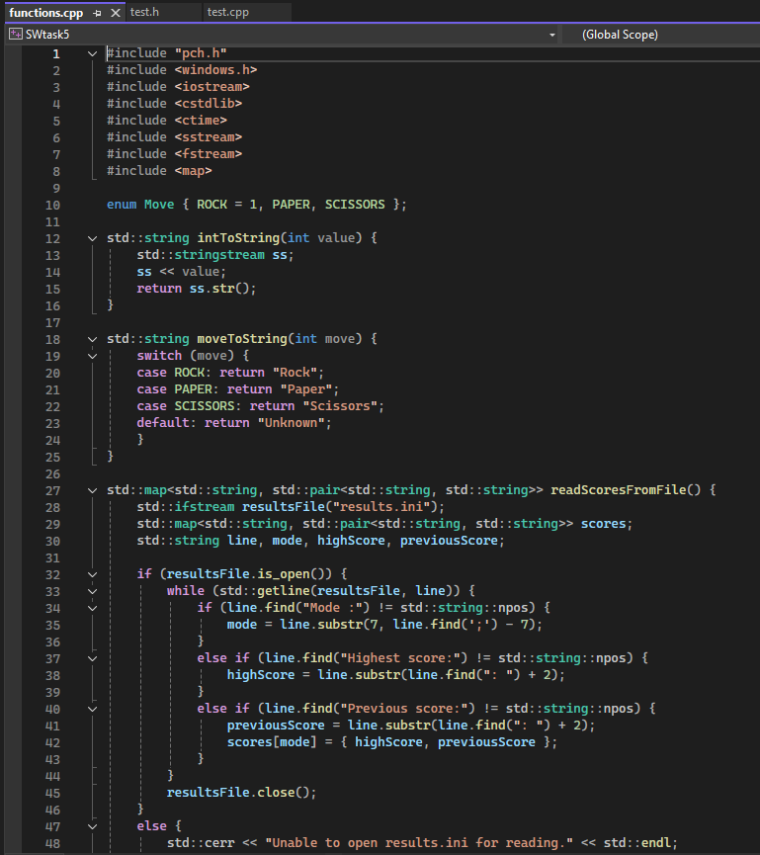
Рис.1 Переформатований код клієнт-програми

2. Створив юніт тести для перевірки правильності виконання функцій програми-клієнта(за допомогою Googletest):
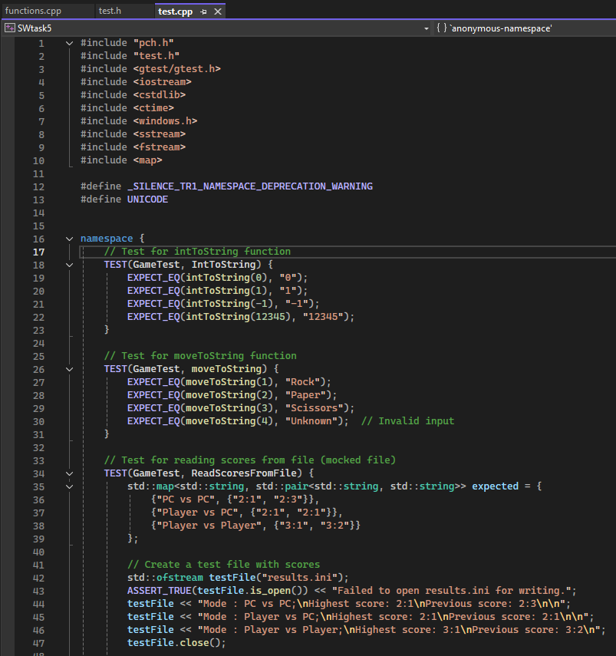
Рис.2 Тести Googletest для клієнт частини

3. Результат виконання тестів:

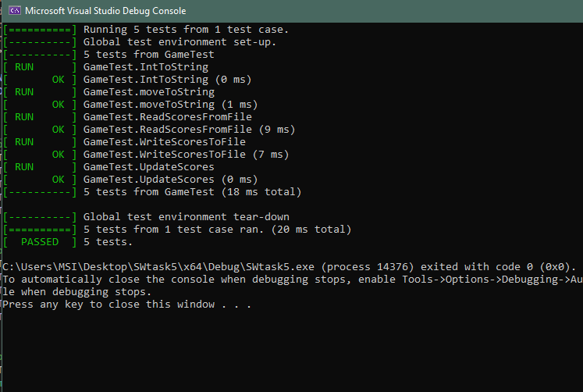
Рис.3 Результати тестів

Висновок: на цій лабораторінй роботі я ознайомився зі створенням автоматизованих тестів для перевірки правильності функціонування юнітів програми за допомогою Googletest.

